图书馆说明书

这是图书馆系统的说明书首先你会看到这样的界面

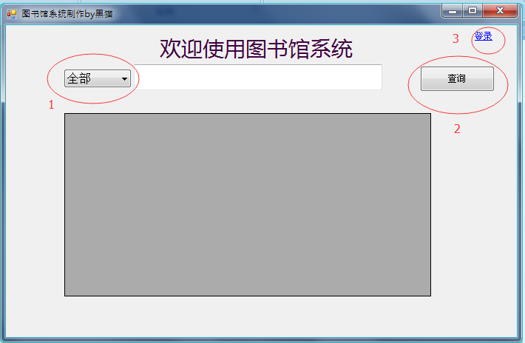

1 此处可以选择查询分类

2点击即可查询查询内容为文本框中输入内容

3用于管理员登陆和学生登陆

点击登录框就显示出如下窗口

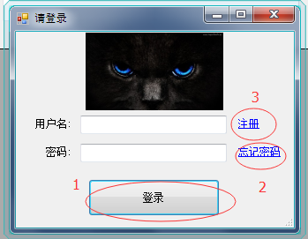

1登陆按钮

2忘记密码

3对于未拥有账号者进行注册

Ps.学生账号和管理员帐号同在此登陆，系统会区分；

点击登录后回到主界面

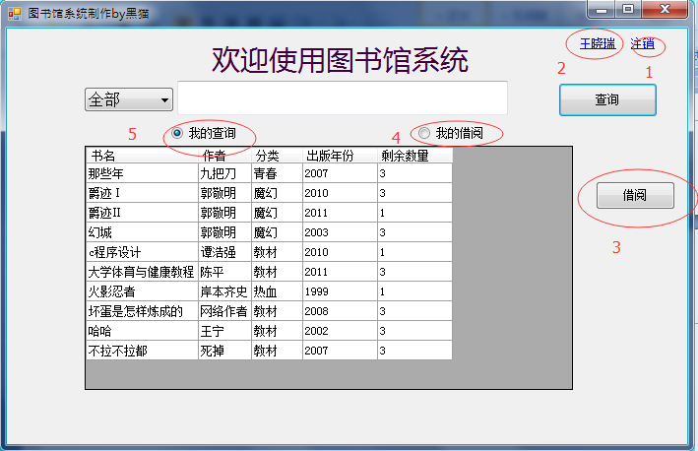

1 注销账号，用于账户切换

2显示用户名字，点击后进入账户信息窗口

3选中图书后点击借阅

4点击进入我的借阅模式

5点击进入查询模式

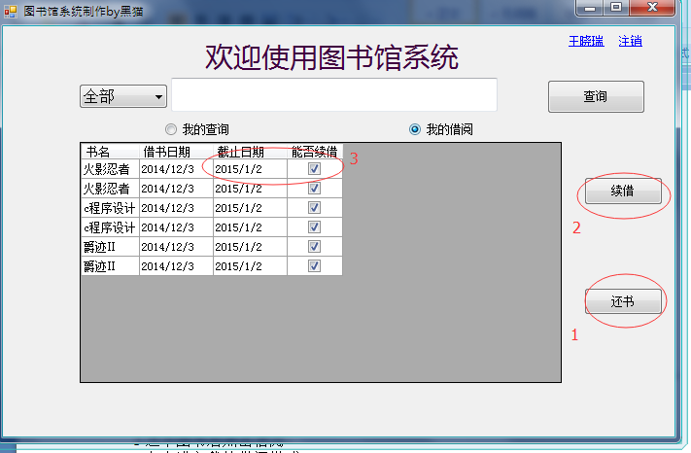

1 选中图书后还书

2选中图书后点击续借

3还书截止日期和是否能续借，过期可是要罚款的

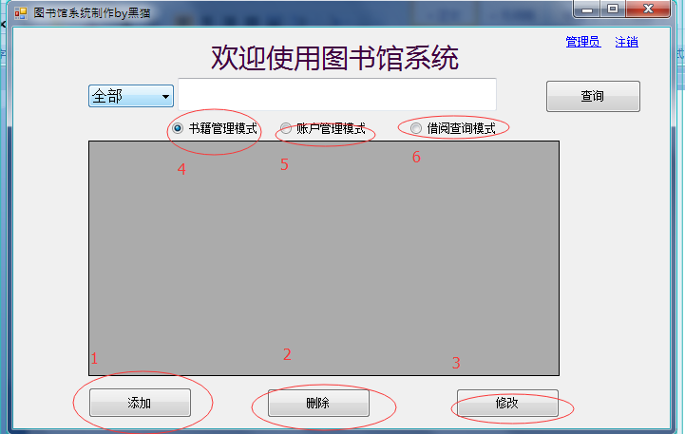

管理员模式

1 添加图书

2选中图书后删除

3选中图书后修改

4点击进入书籍管理模式

5点击进入账户管理模式

6点击进入节约查询模式

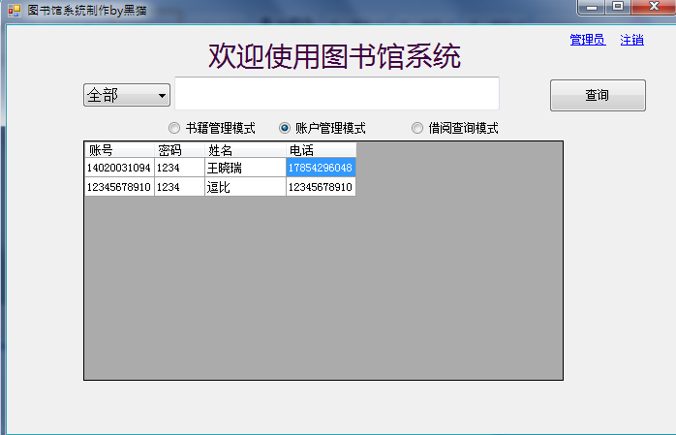

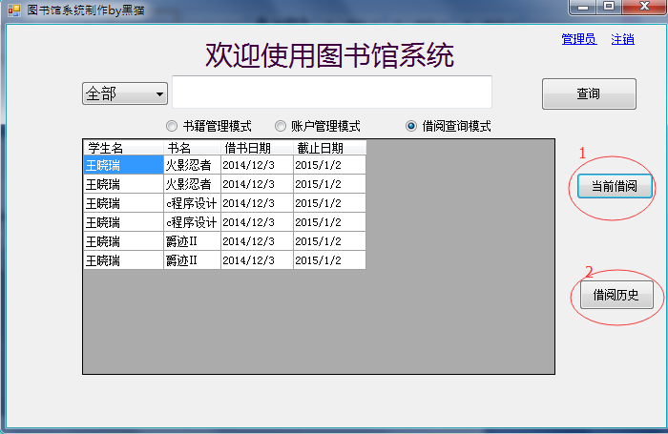

1显示当前有效借阅

2显示历史借阅

超级管理员账号0000密码0000